ผลการปฏิบัติงานจราจรประจาเดือนมีนาคม2568 สถานีตารวจภูธรสวรรณคูหา
ชวงวันที1มี.ค.268ถึง31มี.ค.2568เจ้าหน้าทีตารวจจราจรได้มีการอานวยความสะดวกด้าน การจราจร และดูแลความปลอดภัยของประชาชน หน้าสถานศึกษาและจดบริการตาง ๆ จานวน…11.ครั้ง
ชวงวันที1มี.ค.268ถึง31มี.ค.2568 เจ้าหน้าทีตารวจจราจรได้มีการอานวยความสะดวกด้าน การจราจร และดูแลความปลอดภัยของประชาชนทีข้ามถนนบริเวณหน้าห้างสรรพสินค้า ในชวงเวลา เรงดวน และมีปริมาณรถหนาแนน จานวน…0...ครั้ง

10มีนาคม2568ชวยเหลือประชาชนตกรถประจาทางกลับบ้าน และนาสง

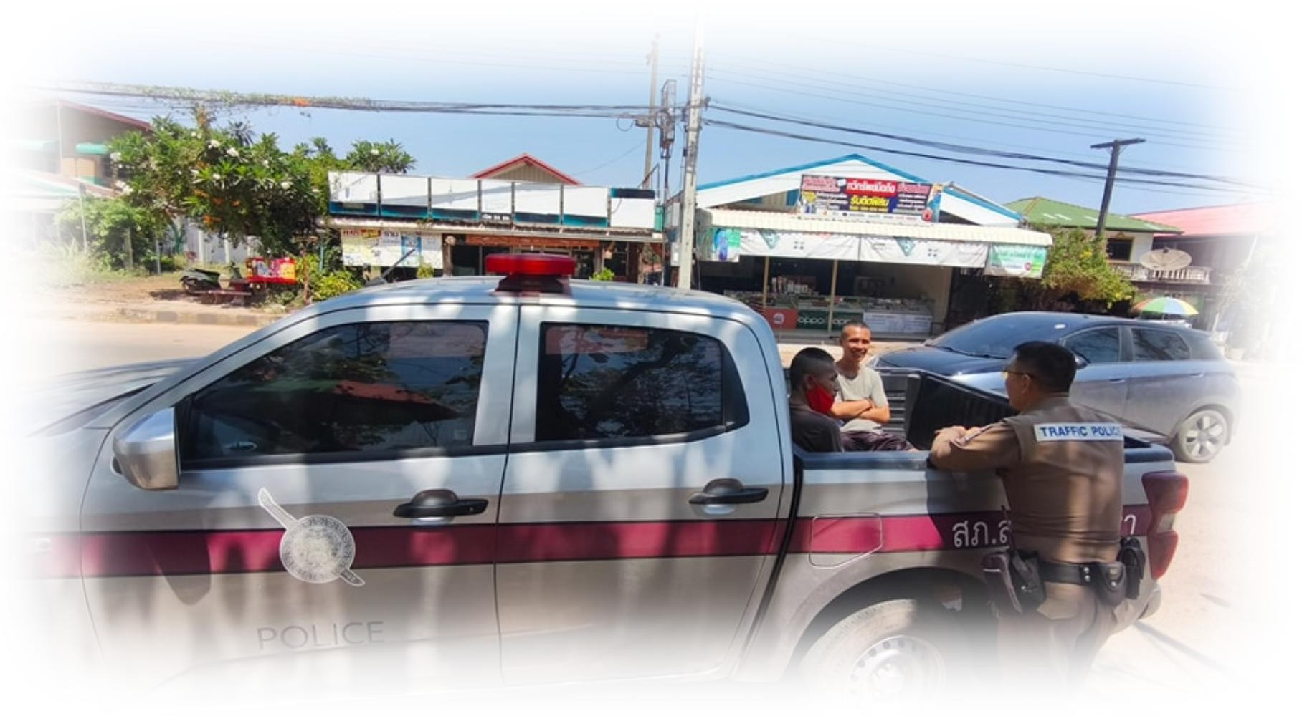

วันที12มีนาคม2568 โรงพยาบาลสวรรณคูหา ได้ซ้อมแผนรับอบัติเหต รวมกับ อาเภอสวรรณ คูหา,สภ.สวรรณคูหา,เทศบาลสวรรณคูหา,กู้ภัยพระไชยเชษฐาหนวยงานทีเกียวข้องและภาค ประชาชน
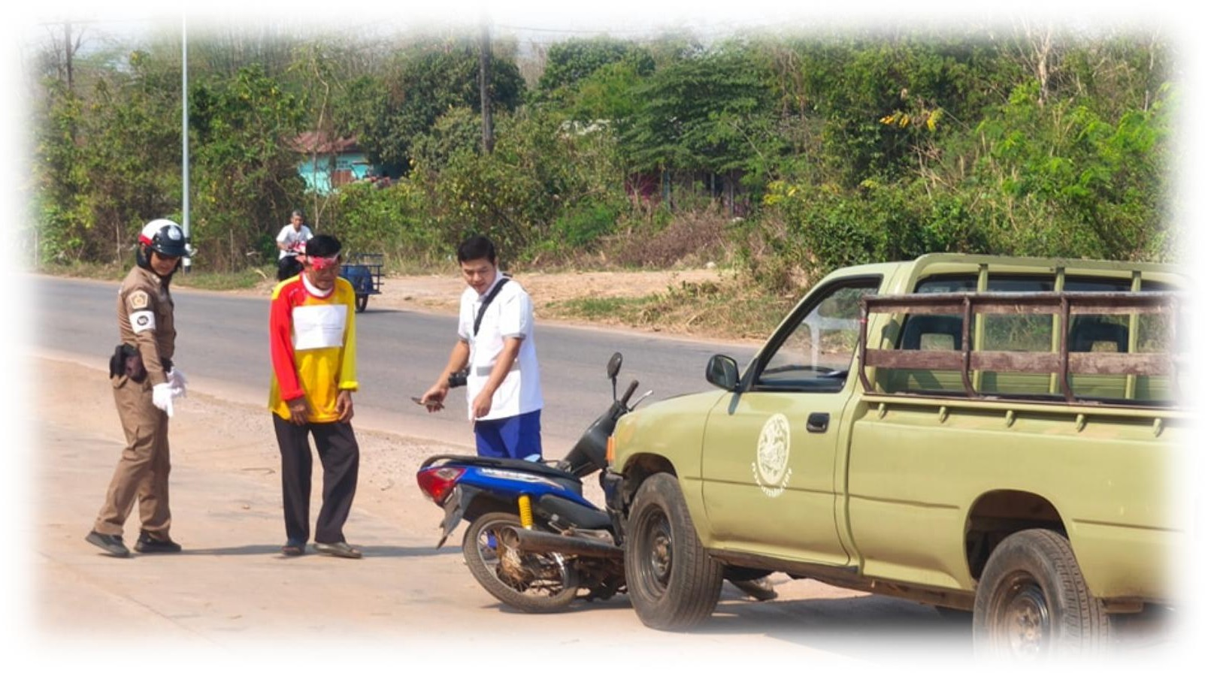

19มี.ค.2568เจ้าหน้าทีตารวจชดจราจร สภ.สวรรณคูหา ออกตรวจพบ ประชาชนกาลังเข็นรถ มอเตอร์ไซค์ทีกาลังเสียไปร้านซ้อม และได้เอารถมอเตอร์ไซค์ขึ้นท้ายพาสงร้านซ้อม

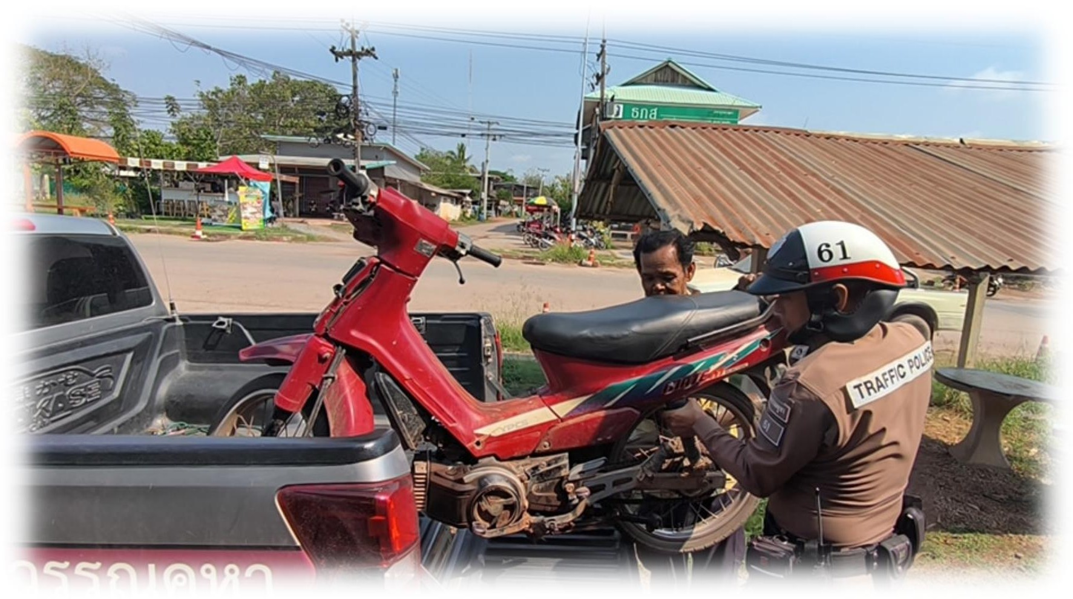

ผลการจับกมคดี10 ฐานความผิดชวงวันที1มี.ค.268ถึง31มี.ค.2568

ไมสวม | รถจักรยานยนต์ | เมาแล้วขับ | ไมมี | ไมคาดเข็มขัด | ขับรถเร็วเกิน | ฝาฝืน | แซงรถในที | ขับรถผิด | โทรศัพท์ขณะ
หมวก | อปกรณ์ชารดหรือ | (คัน) | ใบอนญาตขับ | นิรภัย(คัน) | กาหนด | สัญญาณไฟ | คับขัน | ชองทาง | ขับรถ
นิรภัย | ดัดแปลง(คัน) |  | รถ(คัน) |  |  | จราจรสีแดง
(คน)
0 | 6 | 0 | 8 | 0 | 0 | 0 | 1 | 0 | -
